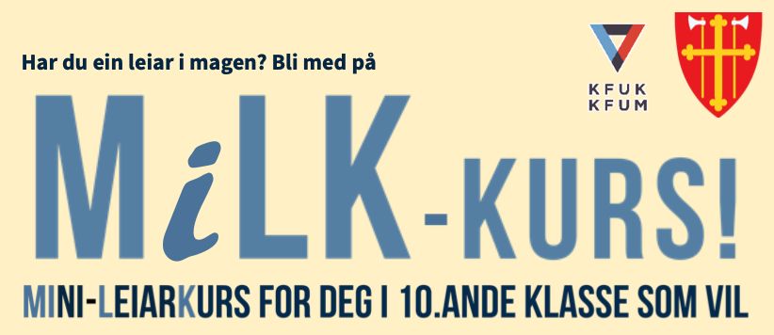HEI!!!
MILK er eit kursopplegg laga for 10. klassingar. Det handlar om å vera leiar, om å vera kristen, om å vera seg sjølv og om å vera i lag med andre. Kurset inneheld både leiarteori og praksis i kyrkja eller i Voss KFUK/KFUM.
- MILK består av:
Fem samlingar rett etter skuletid, kl. 14:30-17:30. (Alle samlingane startar med suppe og brød. )
Det vert tre samlingar i haust og to samlingar til våren i tillegg til ein overnattingstur.
Første samling er onsdag 3. september.
- Ei praksisoppgåve. (Her er det fleire mogelege oppgåver. Me kjem fram til kva som vert di oppgåve i løpet av dei første to samlingane.)
Når kurset er slutt får deltakarane som har minst 75% oppmøte, eit kursbevis. Dette kan det vera kjekt å ha seinare.
MILK-leiarar er Rønnaug Skjeldal, kateket, og Ingrid Tønnesen, dagleg leiar i Voss KFUK/KFUM.
Pris: 100,-. (Du får giro.)
Påmelding seinast 31. august. Skjema finn du her.
Helsing Ingrid og Rønnaug
Avtale om deltaking på MILK: Denne skal leverast til leiarane på første samling.
Namn:_____________________________________________________
Telefon:___________________________________________________
E-post:_______________________________________________________
Me har lese informasjonen om MILK-kurset og er samde i at __________________________ skal vera med på kurset skuleåret 2025 – 2026 Underskrift av føresette:_________________________________

